主題書展活動
※展期：2009.10.15日至2009.10.30止
※時間：09：00～18：30
※地點：知新樓B1圖書館
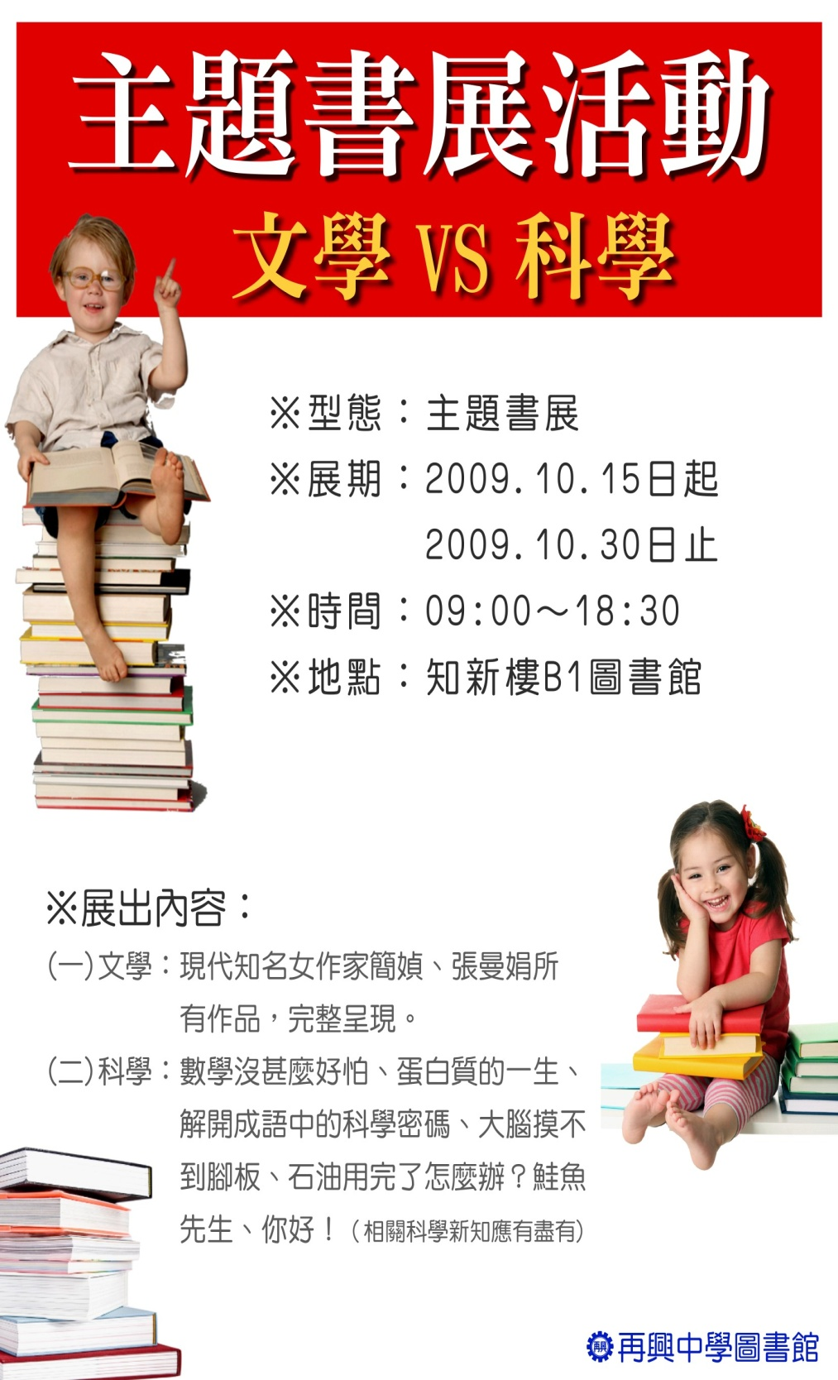
展出內容：
- 文學：現代知名女作家簡媜、張曼娟所有作品，完整呈現。
- 科學：數學沒什麼好怕、蛋白質的一生、解開成語中的科學密碼、大腦摸不到腳板、石油用完了怎麼辦？鮭魚先生、你好！（相關科學新知應有盡有）

